北京化工大学与英国University of Strathclyde本科2＋2和4＋1联合培养项目
一 英国University of Strathclyde 简介
University of Strathclyde位于苏格兰中部的格拉斯哥市，距离爱丁堡有约50公里。该校的前身是建于1796年的安德孙学院(Anderson's Institution)，是苏格兰最优秀的大学之一，在2007年英国大学排名（Times Ranking）中位列40名。该校主要有五个学院：工程学院、理学院、艺术学院、商学院、教育学院，设有54个科系和部门。该校现有教学研究人员1260人，在校学生15000名，其中研究生4000名。
Strathclyde拥有苏格兰最好及最大的工程学院，而且无论在苏格兰本地还是英国，其师资和教学设备从规模及质量都堪称优良，在教学与研究方面评为优秀。她与工业界有很好的合作关系，经常有公司在该校资助工业项目，其教学偏重实际，在工业界享有盛名，其课程也被工程师协会所承认。工程学院的科系涵盖了所有主要的工程领域，如机械、电子、土木、建筑、生化、化工，环境等。
University of Strathclyde已与我国其他高等学府开展联合培养项目。比如与华北电力大学2003年签署合作办学协议，2004年经教育部批准合作设立了联合培养本科生2＋2项目此外，University of Strathclyde 还与厦门大学等大学有合作。
2008年2月，北京化工大学与University of Strathclyde在2007年签订协议的基础上，拓展了合作专业领域。2007年9月我校已有四名化工专业本科生赴University of Strathclyde学习。

二 项目内容
北京化工大学与University of Strathclyde签订关于联合培养本科生2＋2项目和研究生4＋1项目协议。
2＋2项目按照协议于每年秋季选派我校化学工程与技术、生物工程、机电工程、工业设计、以及计算机科学与工程本科二年级学生赴University of Strathclyde的相应专业学习本科三、四年级的课程。如果该学生能够达到北京化工大学和University of Strathclyde学士学位要求，将获得双方学士学位，即北京化工大学学士学位和University of Strathclyde学士学位。
4＋1项目按照协议于每年秋季选派我校化学工程与技术、生物工程、机电工程、工业设计、以及计算机科学与工程本科毕业生赴University of Strathclyde的相应专业学习硕士课程。如果该学生能够达到University of Strathclyde硕士学位要求，将获得University of Strathclyde硕士学位。
本项目涉及到的我校专业与University of Strathclyde学习的专业对接情况见下表：
北京化工大学  专业 | 转到University of Strathclyde 所就读专业
化学工程与技术  生物工程 | 化学工程（Chemical Engineering）或  化学工程（过程生物技术）（Chemical Engineering with Process Biotechnology）
机电工程 | 机械工程 (Mechanical Engineering)
工业设计 | 产品设计工程 (Product Design Engineering)
计算机科学与工程 | 计算机科学 (Computer Science)

三 项目优势
1 University of Strathclyde作为英国一所较高水平的公立大学，其学位得到世界各国的承认。
2 University of Strathclyde是英国大学百强中上水平，属于工科为特色的多科性研究型大学。
3 学生每年可获得Strathclyde大学提供的相当于学费的15％的奖学金。
4 入学的英语语言要求不需要托福、雅思成绩，只需要四级成绩或六级成绩即可。
5 学生在标准而纯正的英语环境里学习和生活将使其英文运用能力达到相当高的程度。

四 在英国费用问题
1 学生在University of Strathclyde学习期间，缴纳该大学的学费。例如，2007－2008年度学费为11025英镑。
2 学生在University of Strathclyde学习期间，每年可获得相当于该年学费的15％的奖学金。
3学生在University of Strathclyde学习期间，生活费自理，平均6000英镑/学年。

五 学生申请程序
1 学校向学生发布项目通知（项目名称，项目情况，申请材料）
2 学生报名并提交申请材料
3 经学院初步审核材料并确定初选入围学生名单
4 英国Strathclyde大学教授每年3－4月来校面试学生
5 面试合格者获得英国Strathclyde大学的录取通知
6自行准备出国护照、签证等手续
7出国前，办理北京化工大学学籍相关手续，与学校签订协议。

六 申请条件
2+2项目
1 在校大学二年级学生。课程平均成绩达到 70分以上 。
2 英语要求：四级成绩达到425以上，或提交六级、托福、雅思成绩。
4＋1 项目
1 在校大学四年级学生。课程平均成绩达到 75分以上 。
2 英语要求：雅思成绩达到6.0以上。

七 学生申请材料
（1）BUCT－Styratchclyde大学项目申请表 （网上下载）

（2）英文水平证明 （四级成绩，或六级证书，如果有雅思、托福成绩，可提交）

（3）中英文成绩单 (Official Transcript）

八 申请材料截至日期：
（1）“BUCT－Styratchclyde大学项目申请表” 提交截至日期：2009年3月24日。将申请表发e-mail至 wangys@mail.buct.edu.cn 。咨询电话：64451480，王老师
（2）英文水平证明 （四级成绩，或六级证书，如果有雅思、托福成绩，可提交）和
中英文成绩单 (Official Transcript）提交截至日期：2009年3月24日，提交相关学院院办公室。

九英国University of Strathclyde申请程序
1） 国际处网站查看相关资料，并下载报名表；http://www.international.buct.edu.cn/CEV/qt/cgcj1.jsp
2）填写报名表，并准备个人简历（英文）、本科英文成绩单和相关英文水平证明；
3） 于报名截至之前，将报名表、个人简历（英文）、本科英文成绩单和英文水平证明递交学院教务秘书（由教务秘书审核成绩单）；并将报名表电子版发送至wangys@mail.buct.edu.cn
4） 国际处按照报名情况组织面试；
5） 国际处网站公布面试结果；
6） 国际处组织候选学生填写相关表格和申请签证；


法国国立工程师学院联盟
一简介
法国不仅是一个浪漫的国家，同时也是一个科技发达的国家。法国作为世界第四大经济强国，很多归功于法国对人才培养。
法国的理科院校，特别是大学的工程师学院培养出的人才在欧盟供不应求，法国工程师教育体系已经培养出了密特朗、希拉克等杰出的国家领导人和多名诺贝尔奖获得者，据经济学家的统计，近半数的部长及法国二百强企业中60%的总裁和大部分高级管理人员来自于法国精英学院，可以说法国是一个以工程师治国的国家。
法国国立工程师学院联盟由11所大学的工程师院校组成。这十一所院校分布于：巴黎、里尔、奥尔良、图尔、南特、克莱蒙、萨瓦、格勒诺布尔、蒙彼利埃、尼斯、马赛。现有在校学生9000名；已有34000名学生取得工程师文凭；每年由法国工程师职称委员会（CTI）授权颁发2700个工程师文凭。可在攻读完一年预科后，根据自己的喜爱和所学的专业选择11所院校中的已所进行工程师学习。
法国非常欢迎中国具有理工科专业背景的学生在完成本科教育后，到法国进行高一级学位的深造。
二、项目优势
1.两国教育部互认学历, 工程师文凭与硕士文凭具有同等学历
2003年9月30日中法两国教育部在巴黎签署的中法互相承认高等教育文凭的协议，两国公立大学颁发的学历学位证书及文凭都将被对方教育部承认。工程师文凭与硕士文凭具有同等学历。
2.工程师学院是法国高等公立教育的一大特色和优势
法国工程师教育体系是由拿破仑创立，主要为了克服传统的国立大学培养的学生理论脱离实践的弊端，经过200多年的积累，在世界上形成独树一帜的鲜明特点。法国社会对工程师证书有一种近乎崇拜的认同感，工程师学院的毕业生有很高的就业率和社会地位。
200多年主要特点是培养学生:同时具有深厚理论基础和解决科研、生产、管理等高难实际问题的动手能力，进入公司后立即就可以胜任工作甚至担任领导工作。
通常法国学生报考工程师学院，比报考法国公立大学传统学院难度要高很多，类似中国的重点院校和普通院校的关系。因此工程师学院的教育也被称作精英教育，只有少数优秀学生可以获得最好的工程师学院的教育。
工程师学院在法国和其它国家选拔具有最佳智力潜能的年轻人。他们应具备作为工程师技能基础的获得知识、方法及技术的能力。因其杰出的技术和管理才能而深得各界企业的青睐。
工程师学院培养结合各类项目的技术、经济与人文因素，有助于培养工程师所必不可少的技能与素质，创造性、决策能力、适应性、责任感，等等。
3法国工程师教育体系是法国人引以为豪的精英教育体系，有以下几个特点：
一、规模小、专业少、专业化程度高，教学环境与工业界实际技术环境接近甚至同一，所以 几百年的老校只有几百名学生很常见.
二、法国工程师教育学制5年，等同于西方国家的硕士学位，毕业可获得法国工程师证书和法国工学硕士学位。如果按中国教育体制来比较，法国工程师学院至少相当于我国的一类重点本科院校的研究生教育。
三、注重教学与实际结合密切，这一点主要通过六个方面：
1.与企业共同制定课程，教学内容根据企业的需要不断地调整，所以法国工程师教育没有指定教材和课本，只有老师的讲义，学生需要有非常好的记笔记的能力；
2.相当一部分教师是聘用的经验丰富的企业工程师；
3.学院里设有与专业相应当工作车间及实验室，学生可以自己设计制作产品；
4.学生在教授指导下做课题研究，题目来自实际社会企业问题，由于规模小学生少，这些事做起来相对容易；
5.越来越多的工程师学院都办有与自己专业相关的下属企业，企业技术人员参与教学，学生通过实习参与企业管理及生产；
6.企业实习：一年级结束时两个月的实习要求学生作为普通工人出现在工厂，二年级结束时两个月的实习中学生是技术员，三年级六个月的实习学生就以工程师身份工作；
4 法国工业界首选人才, 就业前景好, 择业机会多，.工程师学院毕业的学生工资待遇高
法国工程师文凭的含金量是最高的, 工程师学院毕业的学生通常比公立大学传统学院的学生工资待遇高, 年薪在35,000欧元左右, 硕士生年薪在25,000欧元左右。

5 低留学费用,学生享受免费教育,享受法国政府的住房补贴,低额留学担保金
每位在法国留学的学生都将得到法国政府每年10,000欧元的补贴(拨款给学院), 并能得到30%左右的住房补贴, 学生在攻读工程师文凭与硕士文凭期间，只交纳注册费，免交学费。和法国学生享受同等待遇，留学经济担保金只需6--8万元人民币。

6、法国大使馆对于高学历的学生将给予高签证率
与美国及英联邦国家相比, 赴法签证的高学历学生将获得高签证率, 英联邦国家注重的是经济能力, 即便是条件全部具备, 也只有50%左右的签证率, 法国则更注重学历, 高学历学生的签证率在98%。

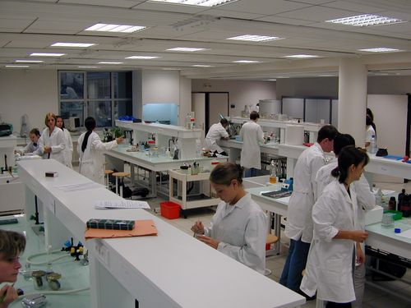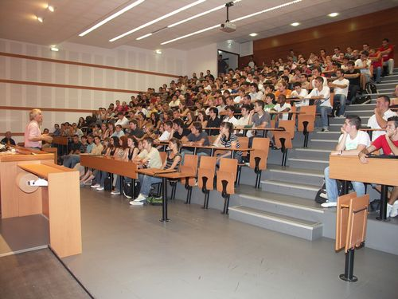

拥有五大教育研究方向：
一、食品加工，生物技术，安全及健康；
二、环境，规划及土木工程；
三、电子工程学，工业计算机学及电子学；
四、计算机学，模型设计及管理学；
五、机械学，能源学及材料科学；
五大领域覆盖50个专业：
巴黎六大皮埃尔＆玛丽·居里夫人工程师学院Polytech'Paris-UPMC：食品加工学；电子学及计算机学；材料学；机器人学；土地科学；电子学及工业计算机学；机械工程学
里尔工程师学院Polytech'Lille：机械学；信息工程学及统计学；土木工程学；食品加工工程学；计算机学微电子学及自动化；器械科学；材料科学；生产系统开发工程师
奥尔良工程师学院Polytech'Orléans：电子光学；土木工程与环境学；能量机械学；生产学
图尔工程师学院Polytech'Tours：规划工程学；计算机科学；工业生产信息自动化学
南特工程师学院Polytech'Nantes：电工程学；计算机科学；材料科学；电子系统学及工业计算机学；能量热学
克莱蒙费朗工程师学院Polytech'Clermont-Ferrand：生物工程学；土木工程学；电工程学；数学工程学及模型设计；物理工程学
萨瓦工程师学院Polytech'Savoie：建筑环境能量学；计算机自动化器械学；机械材料学；机械及工业生产信息自动化学
格勒诺布尔工程师学院Polytech'Grenoble：工业计算机及器械科学；地质工学；风险预防学；计算机网络及多媒体交流学；材料学；健康信息技术学；电子学及工业计算机学
蒙彼利埃工程师学校Polytech'Montpellier：计算机学；微电子学及自动化；水技术科学；食品工业技术科学；材料学；机械技术工程师
尼斯·索菲亚工程师学校Polytech'Marseille：电子学；生物工程学；应用数学及模型设计；计算机科学。
马赛工程师学校Polytech'Nice-Sophia：土木工程学；工业工程及计算机学；机械及能量学；微电子学及电信学。

申请条件
1.应届、往届的学生具有计算机、机械、电子、城市整治规划工程及理工科专业背景，取得或即将取得本科学历和学位证的大学毕业生，24岁以下。
2.身体健康、具有一定的经济能力。
时间安排：
1 每年的六月以前，通过初选的国家211工程大学的学生学习550小时的法语。
2 每年7月参加法国大使馆文化出组织的tcf考试，取得签证。
3 前往图尔工程是学院学习一年预科，预科完成后，学生可以根据自己的喜好及所学的专业人选一所法国国立工程师学院联盟中的学院。

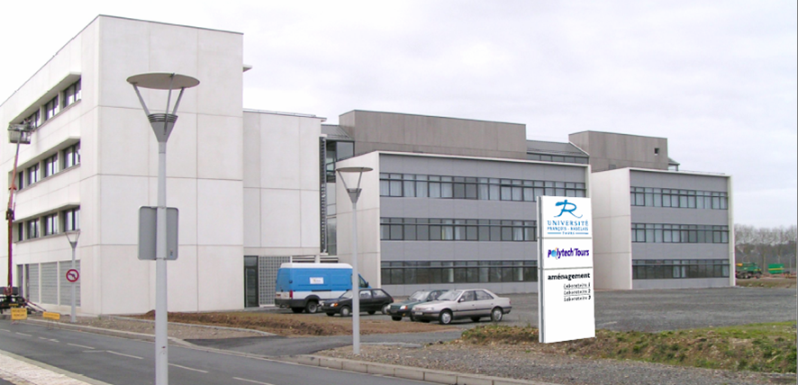

图尔工程师学院

法国图尔大学 创建于1841年，是一所综合性的公立大学，包括工程师学院,法学院,文学院等，共有50多个系,专业设置齐全。现有在校生24,000人左右,教职工近1,200人。图尔大学位于卢瓦尔河畔，距巴黎220公里，乘高速火车只需70分钟。随着巴黎工业区的扩展延伸，图尔已拥有机械化工和制药等多种工业，且特别重视发展第三产业，尤其是重视发展旅游业和会议业。从古至今，图尔孕育了众多名扬海外的学者文人，其中最著名的是十六世纪的小说家巴尔扎克，拉伯雷，数学和哲学家笛卡尔，艺术大师达芬奇在此度过晚年。图尔工程师学院：属于国家工程师学院，她为学生提供五个方向工程师文凭硕士预科学习。

图尔工程师学院为学生提供规划工程学；计算机科学；工业生产信息自动化学

（一）计算机——1信息系作系统3.网络 4.自动化生产5.软件工程6.信息处理与决策5.软件工程6.信息处理与决策7.数据采集
(二) 机械和电子——1生产管理 2 工程管理 3 生产系统 4 建模 5 模拟 6自动化
(三)城市整治规划工程1气候学,地质学, ,动植物分类学,生物多样性2城市工程和土地学3市规划,城市的组成4 工程项目

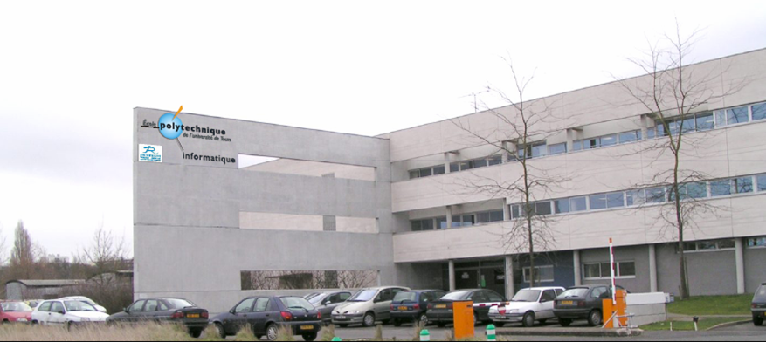


奥尔良工程师学院

奥尔良工程师学院 隶属于国立奥尔良大学，现有在校生800多名，教职员工150名。在2002年由原来的高等能源与材料学院和高等电子光学学院合并而成综合理工学院，目的是为了 给工程师学院未来的工程师学子提供一个国际化的平台，开阔更为广阔的视野创造一个良好的学习环境和浓厚的学习氛围。
奥尔良综合性理工学院，奥尔良工程师学院为其常用名。2003年钟声敲响之时，也就是奥尔良工程学院向高考毕业生开放之时。在2005年全法工程师学院中排名第54位。该学院设有电子、光学、机械、材料、能源、民用工程、环境工程、生产工程等领域内的专业与研究项目。

奥尔良学院所开设的专业有：
电子光学；土木工程与环境学；能量机械学；生产学
电子光学----1 激光 等离子
2 电子信号图像

土木工程与环境学—1 土质环境管理
2 公共工程与规划
3 可持续建筑
4 土壤和工业用地的管理

机械与能源系统—1 机电一体化技术与系统设计
2 材料机械结构
3 车辆与能源系统
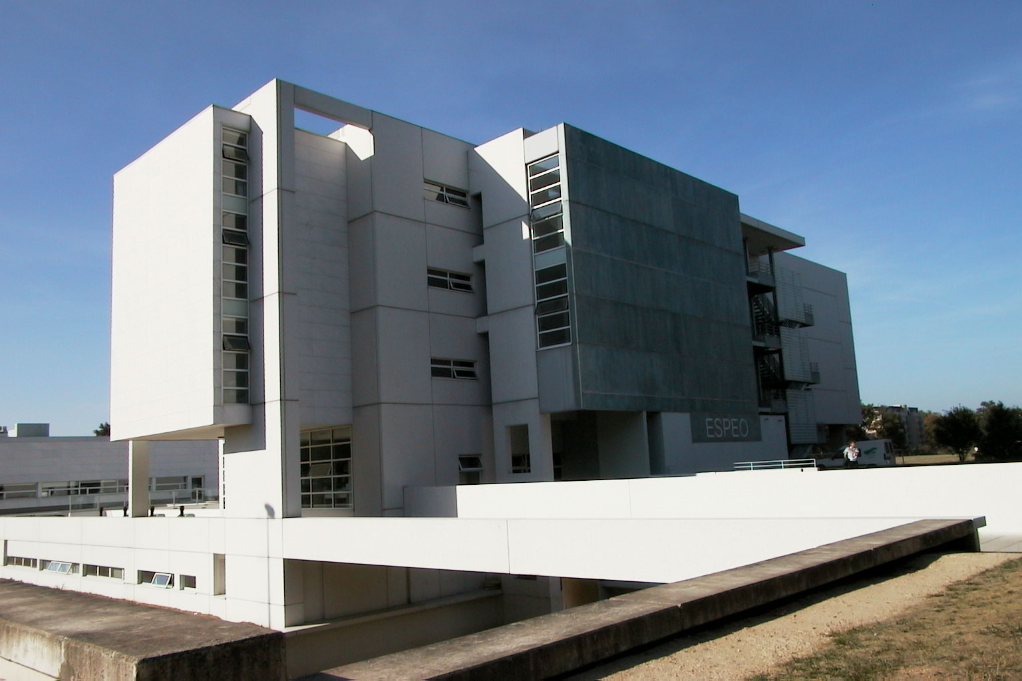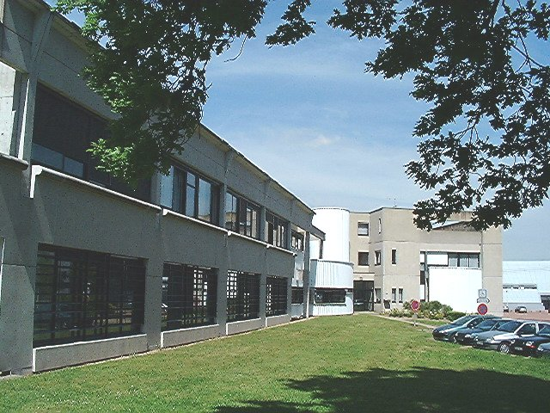

克莱蒙费朗工程师学院
学校介绍：
克莱蒙费朗工程师学院，创建于1969年，le CUST 是法国最古老的工程师学校之一。此校曾被命名为布莱斯·帕斯卡大学。Le CUST 是8所法国国立工程师联盟中的一所。于2006年9月份，此校正式改名为克莱蒙费朗工程师学院。

克莱蒙费朗工程师学院是下列单位的成员：
阿基米德学院联盟，N+i网络项目，工程师学院会议，法国工程师学校领导会议，高等教育学习中心，法语技术专家及工程师教育会议，欧洲协会的工程师教育。

五个工程师的专业：
生物工程学 Génie Biologique
电子工程学 Génie Electrique
数学工程学及模型设计 Génie Mathématique et Modélisation
物理工程学 Génie Physique
土木工程学 Génie civie
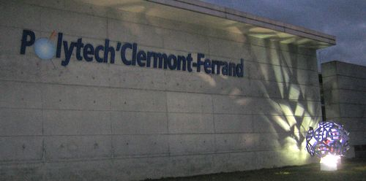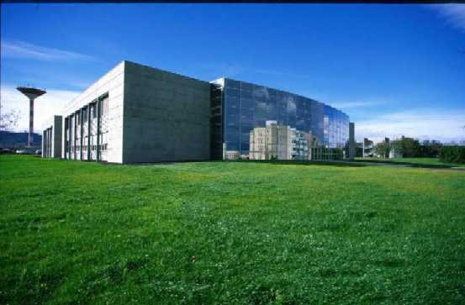


尼斯·索菲亚工程师学校
尼斯·索非亚工程师学院
尼斯·索非亚工程师学院是法国国立工程师联盟11所学院中的一所。其具有雄厚的师资
力量和美丽的校园环境，尼斯及滨海阿尔卑斯省构成了一个复杂的具有吸引力的经济和
工业环境，这种环境的构成开阔了学生们的视野。此工程学院在电子，信息技术，计算机等
方面拥有先进的实验室和实验设备，为学生提供了一个具有国际高度的技术平台。最重
要的是本学院与周边各大中型有合作，使得在本学院就读的学生能够把在课堂上所学到的技
术运用到社会实践中。做到学以致用。
四个专业：
电子学；生物工程学；应用数学及模型设计；计算机科学。
电子学——电路与系统的设计，嵌入式工程系统，电信与网络，数字子信号处理
应用数学与模型——工程师数学，数值分析。经济与金融，建模优化与控制，视觉形象与多媒体
生物工程学——天然化学物质与药品的设计，药品的开发与市场营销，在药理学与生物技术上的营销与工业产权， 模拟生物网。
水利工程师——陆地水的管理，城市水的管理，水系统




格勒诺布尔工程师学院
学校简介
格勒诺布工程师学院是格勒诺布尔一大的工程师学校。
格勒诺布而一大，全程约瑟夫.傅立叶大学，是国际著名的理工科大学，是法国的名牌大学，在欧洲乃至全世界都享有很高的声誉。学校伟大的创始人，约瑟夫傅立叶是该校的骄傲。在其悠长的校史中，还培养出很多的杰出人物。其中有两位诺贝尔物理奖获得者，陆毅内艾勒教授与1970年获得诺贝尔物理奖，克劳斯.冯.克利金教授,他因在研究磁场方面的接触成就而获得1985年诺贝尔物理学奖.此外学校还拥有一批法国国家科学院院士.
有关数据
800名学生 ,平均每年毕业生2700名,50名博士生,
80名教研人员,30名行政与专业老师.2个实验室
与学校合作的企业名单
法国电信公司、法雷奥公司、施乐公司、飞利浦法国电子公司、施耐德电气公司、达索航空、摩托罗拉班导体公司、道达尔集团等。
专业设置
土木工程

工程风险控制及对环境的影响
计算机网络与多媒体通讯
工业计算机与仪表
电子工业信息
医疗卫生领域的计算机管理技术
专业、学制、文凭
专 业—土木工程、工业风险控制及对环境的影响、计算机网络与多媒体通讯、给予计算机与、仪表、电子工业信息、医疗卫生领域的计算机管理技术。
学 制—三年（1年法语及专业引导课程+2年专业）
所获文凭—工程师文凭（硕士学位）



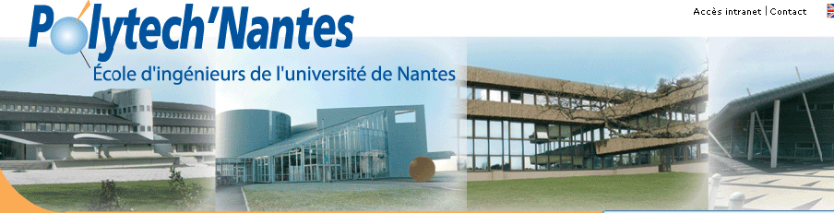
学校简介
南特工程师学院是南特大学的工程师学院
南特工程师学院拥有良好的科研与教育环境，为其工程师的培养提供了良好的内部环境，同时他还密切的联系法国及国际的企业，组织培训，是的学生的适应社会的能力增强。
专业设置
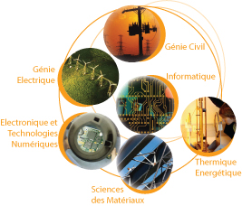
电子和数学技术 Electronique et technologies numériques
土木工程 Génie civil
电气工程 Génie Electrique
计算机科学 informatique
材料科学 Termique Energétique
热能源 l’énergie géothermique

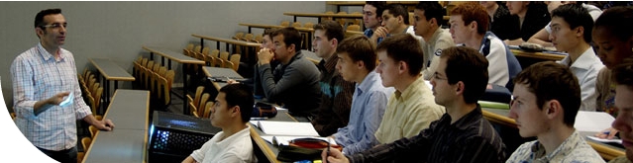
Polytech Montpellier
蒙彼利埃综合理工学院
学校简介：
蒙彼利埃大学是欧洲最古老的大学之一，1137年，这里创办了欧洲第一所医学院，不久，又成立了法学院和文学院。1289年，经教皇批准，在医学院的基础上成立了蒙彼利埃大学。蒙彼利埃大学分为第一大学，第二大学和第三大学。
蒙彼利埃综合理工创建于1970年，自创建以来，专注于在五个领域培养能够掌握行业重要发展的工程师，它位于地中海畔，介于山脉和海洋之间，著名的朗多克-罗斯隆地区，阳光之城蒙彼利埃。蒙彼利埃综合理工建立于蒙彼利埃二大内，拥有极佳的科研学习环境，属于精英工程师教育集团，是法国地中海工程工程师教育的一面旗帜。2006年蒙彼利埃综合理工颁发了252个工程师文凭，拥有250教职工。
相关数据：
1100名学生，平均每年毕业生270名，100名博士生，112名教研人员，38名行政与专业老师，16个实验室
6个对中国学生开放的工程师专业方向：
计算机与管理 微电子与自动化 水处理科学与技术 食品工业科学与技术 材料工程 机械工程
学制 与 文凭：
学制：三年（一年法语及专业引导课程+2年专业）
所获文凭 ： 工程师文凭（硕士学位）
开学时间：2009年9月初
